《操作系统》课程实验报告
实验名称 | 页面置换算法的模拟(LRU&OPT) |  |  |  |  | 实验序号 | 6
姓 名 | 欧泽翘 | 系院专业 | 信管 | 班 级 | 1020715 | 学 号 | 0470
实验日期 | 2012年12月25日 |  | 指导教师 | 邱文峰 |  | 成 绩
一、实验目的和要求
1.通过编程实现，加深对页面置换算法的理解
二、实验预习内容

三、实验设备
1. 硬件配置： 内存： 1GB
硬盘： 8GB
- 软件配置： 磁盘文件格式：NTFS, 以支持大的镜像文件
操作系统 ：Win32 XP +
3. 软件 ：VirtualBox Red Hat Linux Server ISO安装软件包
四、实验内容及步骤
1．设计一个虚拟存储区和内存工作区，并使用下述算法计算访问命中率。
最近最少使用算法（LRU）;
最佳淘汰算法(OPT）；
命中率=（1-页面失效冷饮数）/页地址流长度
本实验的程序设计基本上按照实验内容进行，即首先用srand()和rand()函数定义和产生指
令序列，然后将指令序列变换成相应的页地址流，并针对不同的算法计算出相应的命中率。
相关的定义如下：
数据结构
页面类型
typedef struct
{
int pn, pfn, counter, time;
}pl_type;
其中pn为页号，pfn为页面号,counter为一个周期内访问该页面次数，time为访问时间。
页面控制结构
typedef struct pfc_struct
{
int pn, pfn;
struct pfc_struct *next;
}pfc_type;

pfc_type pfc[32], *freepf_head, *busypf_head, *busypf_tail;
其中 pfc[total_vp]定义用户进程虚页控制结构。
freepf_head为空页面头的指针
busypf_head为忙页面头的指针
busypf_tail为忙页面尾的指针
函数定义
void initialize()：初始化函数，给每个相关的页面赋值
void LRU(): 计算使用LRU时的命中率
void OPT(): 计算使用OPT算法时的命中率
变量定义
int a[total_instruction]:指令流数据组
int page[total_instruction]: 每条指令所属页号
int offset[total_instruction]: 每页装入10条指令后取模运算页号偏移值
int total_pf: 用户进程的内存页面数
int diseffect: 页面失效次数
（说明若是编程实验，以流程图说明基本程序逻辑，列举主要函数的定义及基本用法，说明程序实现的基本原理）
五、实验结果、分析与心得
1．执行命令的结果：
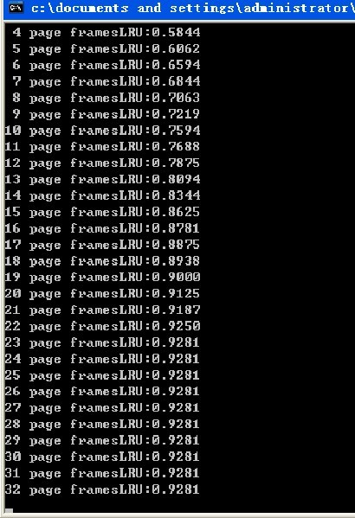
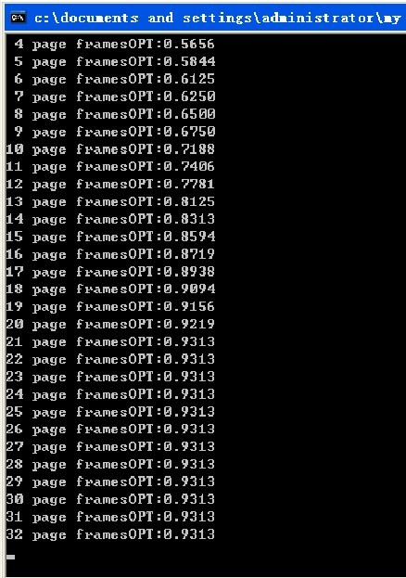
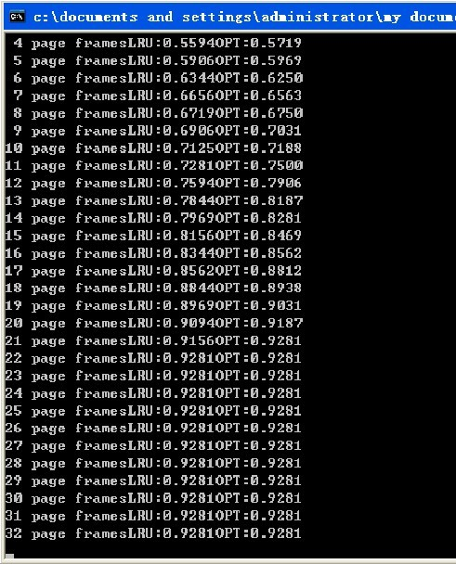

2．按照步骤一步一步慢慢做。注意代码不要打错，

3．这次代码在linux下会出现栈溢出，所以在windows下运行。
教师评语：

成绩:

教师签字：

实验报告编写说明：

- 实验名称和实验编号：填写以所用实验指导书内容为准；
- 系院专业：填写学生所在的系院和专业中文名称，可以简述（如计算机科学与技术）；
- 班级：填写学生所在的自然班号（7位）；
- 实验目的和要求、实验项目摘要：填写以所用实验指导书内容为准；
- 实验预习内容：填写学生实验前所做的准备情况（包括资料查阅和上机预学）；
- 实验结果与分析：填写实验结果完成情况和实验中所遇问题及解决方法（或体会）；
- 成绩：由指导教师填写，采用中文五级制。

注：* 实验报告填写时，注意输入信息的字体格式（宋体、五号），如果用复制应采用选择性粘贴的 “无格式文本”方法完成；
* 实验结果文件另外送交存档（文件目录存储结构由指导教师指定）。

